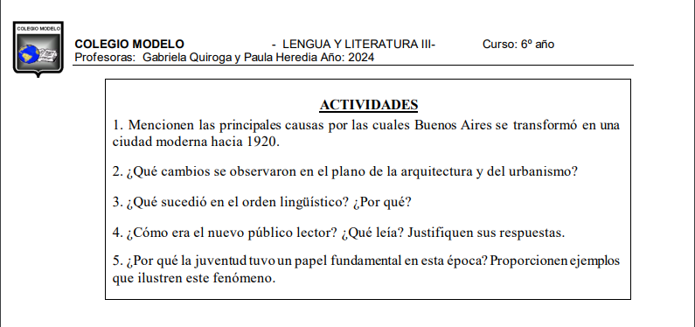
Alumno: Martin González
Respuestas
- Las causas fueron:
- Vertiginosas transformaciones sociales
- Nuevos hábitos
- Impactantes novedades en la cultura
- Modificaciones profundas en los modos de relacionarse de la gente con su propia ciudad.
- Una fuerte oleada inmigratoria, revolucionando la sociedad argentina.
- En el campo del urbanismo y la arquitectura surgieron nuevas formas teniendo a privilegiar el funcionalismo, pero con el uso de elementos de las nuevas tecnologías y del maquinismo. obras arquitectónicas completamente de vanguardia, obras monumentales exhibiendo vigor y nuevas tendencias de modernidad (CINE GRAN REX, Y EL KAVANAGH). Los medios de transporte se multiplicaron y extendieron sus redes, naciendo el nuevo habito urbano “LA SALIDA AL CENTRO”
- La educación pública logro que los hijos de inmigrantes pudiesen integrarse en el seno de la vida social, pero no pudiéndose hacer comprender en algunos casos, la proliferación de dialectos entre las diversas lenguas y el castellano, pasando a ser el idioma un tema de preocupación y debate para la mayor parte de los intelectuales y escritores del periodo.
- La educación pública había generado un nuevo tipo de lector, ya que nunca antes los sectores alfabetizados habían sido tan numerosos. aparecieron géneros y fenómenos culturales, que antes no existían:
- Diarios, revistas con nuevos formatos y contenidos, muchas veces despreciados por los sectores más conservadores e ilustrados.
- Fenómenos tales como revistas de moda, “novelitas sentimentales”, que se vendían a un precio bajo, cancioneros de tango y boleros , revistas de chisme y fotos sobre actores de cine. La creación de nuevas instituciones y contextos, como, bibliotecas y editoriales.
- En conclusión este nuevo público lector, podemos decir que estaba ávido por explorar diferentes voces e ideas , lo que enriquecía el panorama literario argentino y sentaba bases para movimientos posteriores en la literatura del país.
- En Buenos Aires en la década de 1920 era una ciudad abocada completamente a transformarse, a crecer, a progresar, en un contexto moderno, los valores que se propugnaban y se defendían a ultranza eran los del cambio, la renovación, el progreso, el futuro. Desde este punto de vista, el papel de la juventud se convirtió en algo primordial.
Varios hechos históricos en la argentina y el mundo vieron este despliegue de la juventud con un brío, entusiasmo y rebeldía con el desacato ante lo establecido. Un ejemplo que ilustra este momento fue el de la REFORMA UNIVERSITARIA DE 1918 EN CORDOBA, ENFRENTAMIENTO ENTRE LAS NUEVAS TENDENCIAS IDEOLOGICAS CONTRA EL VIEJO ORDEN ACADEMICO. FUNDARON EL PERIODICO MARTIN FIERRO, PRINCIPAL ORGANO DEL MOVIMIENTO LITERARIO LLAMADO FLORIDA.
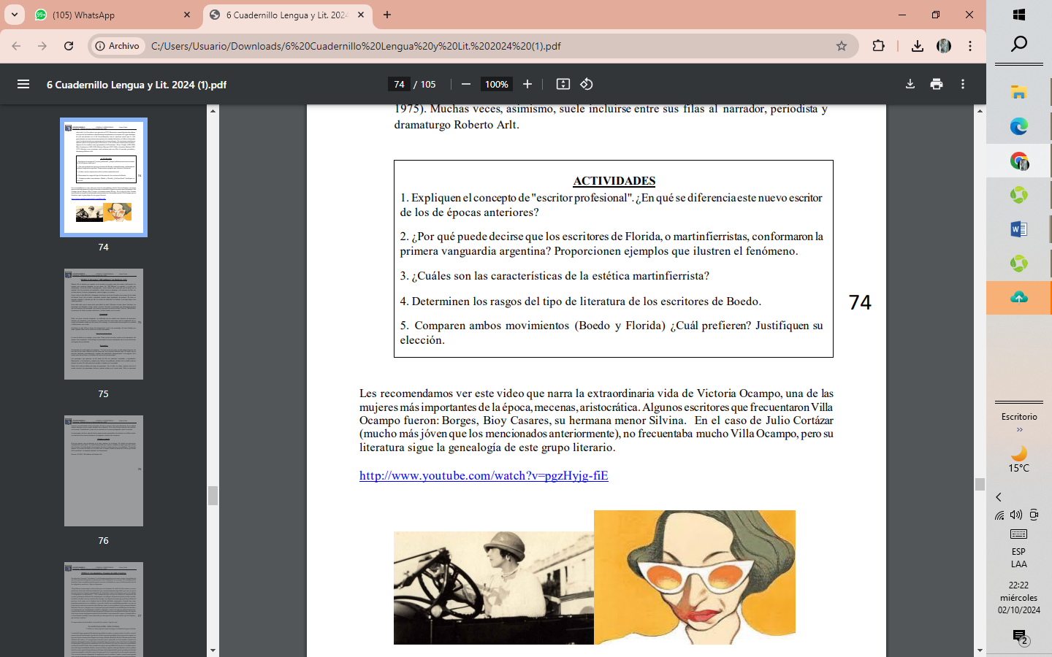
RESPESTAS
- Concepto de "escritor profesional" en Buenos Aires en la década de 1920 se refiere a un autor que no solo escribe como un pasatiempo o una actividad secundaria, sino que se dedica a la escritura como su principal ocupación y fuente de ingresos. Este cambio en la figura del escritor se caracteriza por varias diferencias con respecto a épocas anteriores:
Reconocimiento y legitimidad, Condiciones económicas, Producción y mercado, Compromiso con la innovación, redes literarias y culturales más amplias.
- El grupo de Florida fue llamado así porque sus integrantes se reunían en la editorial de la revista que habían fundado, Martín Fierro, sita en la calle Tucumán, a pasos de Florida En cuanto a sus características literarias, conformaron lo que puede llamarse la primera vanguardia argentina. Como todas las vanguardias, esta expresó su rechazo de lo impuesto por el mercado, su alejamiento de lasformas esclerosadas, su irrespetuosidad y desacato ante las obras canonizadas. La figura más prestigiosa y encumbrada de la literatura argentina era, en ese tiempo, el poeta Leopoldo Lugones, a quien los de Florida ridiculizaron y criticaron en reiteradas ocasiones. Proponían los martinfierristas una poesía que se desentendiese de las normativas, tanto en la métrica como en la rima, y vieron que la metáfora debía ser audaz, centelleante, provocativa.
- Los poetas martinfierristas estaban al tanto de lo que ocurría en la literatura contemporánea del otro lado del mundo. Reivindicaban este conocimiento en contra de las nuevas manifestaciones culturales "bastardas", tanto como desafiaban los cánones literarios de Lugones y del Modernismo.
- Muy distinta era la realidad de los escritores de Boedo. Mucho más modestos en fortuna y en capital cultural, no recibieron la influencia determinante de los centros de vanguardia europeos. Más bien, estaban preocupados por una literatura realista que diera cuenta de los numerosos conflictossociales. Los de Boedo propugnaban una literatura comprometida, atenta a los conflictos de los sectores sociales más desaventajados y postergados.
- Los movimientos literarios de Boedo y Florida representan dos corrientes estéticas y filosóficas distintas, aunque ambas han dejado una marca significativa en la literatura argentina.
Movimiento de Boedo
Contexto y origen: Surge en el barrio de Boedo, en Buenos Aires, y está vinculado a un enfoque social y político en la literatura. Los escritores de Boedo se preocupaban por las realidades sociales, las injusticias y la vida del proletariado.
Temáticas: Se enfocan en la vida cotidiana de las clases trabajadoras, reflejando sus luchas, sufrimientos y aspiraciones. La literatura boediana es a menudo crítica con respecto al sistema social y político.
Estilo: El estilo es más realista y comprometido; los autores buscaban representar la realidad tal como era, sin idealizaciones. Este movimiento incluye un fuerte sentido de responsabilidad social.
Movimiento de Florid
Contexto y origen: Surge en el barrio de Florida y está asociado con un enfoque más estético e individualista en la literatura. Los escritores de Florida valoran la experimentación formal y el arte por el arte.
Temáticas: A menudo se centran en cuestiones más subjetivas y personales, explorando el interior del ser humano, los sentimientos y las emociones. Se preocupan menos por el contexto social y político.
Estilo: El estilo es más vanguardista e innovador; los autores experimentaban con nuevas formas narrativas, imágenes poéticas y simbolismo.
Preferencia personal: Personalmente, me inclinaría más hacia el movimiento de Boedo. Esta preferencia se debe a su compromiso social y su capacidad para reflejar las luchas del pueblo argentino. La literatura que busca visibilizar las injusticias y dar voz a los oprimidos tiene un impacto profundo en la sociedad, ya que no solo entretiene, sino que también provoca reflexión crítica sobre temas importantes, el estilo realista de Boedo me parece poderoso porque conecta directamente con las experiencias cotidianas de la gente común. La manera en que los autores abordan problemas sociales complejos me inspira a pensar sobre cómo la literatura puede ser una herramienta para el cambio social.

